OBČINA BISTRICA OB SOTLI NA POTI DO OBČINSKE CELOSTNE PROMETNE STRATEGIJE

Občina Bistrica ob Sotli je bila uspešna na razpisu Ministrstva za okolje, podnebje in energijo za izdelavo Občinske celostne prometne strategije (OCPS) in tako, v okviru Programa evropske kohezijske politike v obdobju 2021-2027, prednostne naloge 5 »Trajnostna (čez)regionalna mobilnost in povezljivost«, specifičnega cilja RSO 3.2 »Razvoj in krepitev trajnostne, pametne in intermodalne nacionalne, regionalne in lokalne mobilnosti, odporne proti podnebnim spremembam, vključno z boljšim dostopom do vseevropskega prometnega omrežja (TEN-T) in čezmejno mobilnostjo«, dobila odobreno sofinanciranje v višini 70 % vrednosti celotne operacije izdelave OCPS.

»OCPS je sedemletni temeljni strateški dokument občine o usmerjanju razvoja in celostnega upravljanja prometa na njenem območju.«

Usmerjanje razvoja in celostnega upravljanja prometa bo temeljilo na ukrepih za spodbujanje trajnostne mobilnosti, katerih cilj je doseči večjo stopnjo ureditve prometa po meri in potrebah ljudi.

Urejanje prometa po meri in potrebah ljudi prinaša s sabo koristi, ki se bodo kazale skozi zagotovljeno učinkovito in enakopravno dostopnostjo za vse, v izboljšanju pogojev za bivanje, v izboljšanju prometne varnosti in v izboljšanju same podobe občine. Vse to se bo doseglo skozi implementacijo ukrepov, ki bodo temeljili na odločitvah, ki jih bo podpirala javnost.

Namen OCPS je sprememba potovalnih navad v občini in izboljšanje pogojev za hojo, kolesarjenje, javni prevoz ter drugih alternativnih oblik mobilnosti zaradi zmanjšanja osebnega motornega prometa.
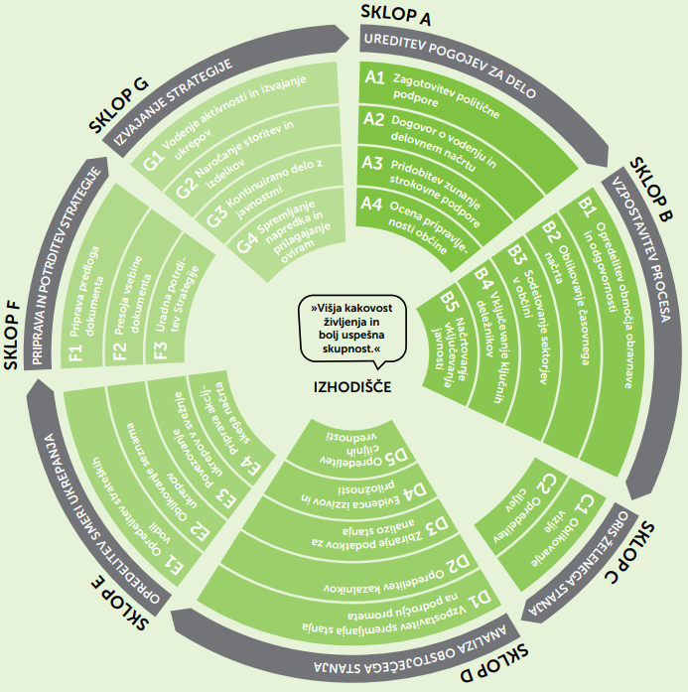
OCPS bo izdelan v skladu z Nacionalnimi smernicami za pripravo Občinske celostne prometne strategije, ki jih je izdalo Ministrstvo za okolje, podnebje in energijo. V 10-mesečnem procesu (junij 2024 – marec 2025) bo izveden širok nabor aktivnosti, razdeljenih v sedem sklopov. Končni rezultat bo predstavljala na občinskem svetu sprejeta Občinska celostna prometna strategija s pripadajočim akcijskim načrtom, ki bo zajemal širok nabor ukrepov po posamezni zvrsti prometa za obdobje sedmih let (2025-2031).

Vir: https://www.sptm.si/gradiva/smernice

1. julija 2024 se je z uvodnim sestankom in vzpostavitvijo ožje delovne skupine za izdelavo OCPS za Občino Bistrica ob Sotli pričel 10-mesečni proces priprave strategije razvoja trajnostnega prometa v občini. Na občinskem svetu sprejeti strateški dokument bo podlaga za dolgoročni proces trajnostnega načrtovanja prometa in za pridobivanje sredstev iz javnih razpisov za izvedbo načrtovanih ukrepov prometnih ureditev v Občini Bistrica ob Sotli.

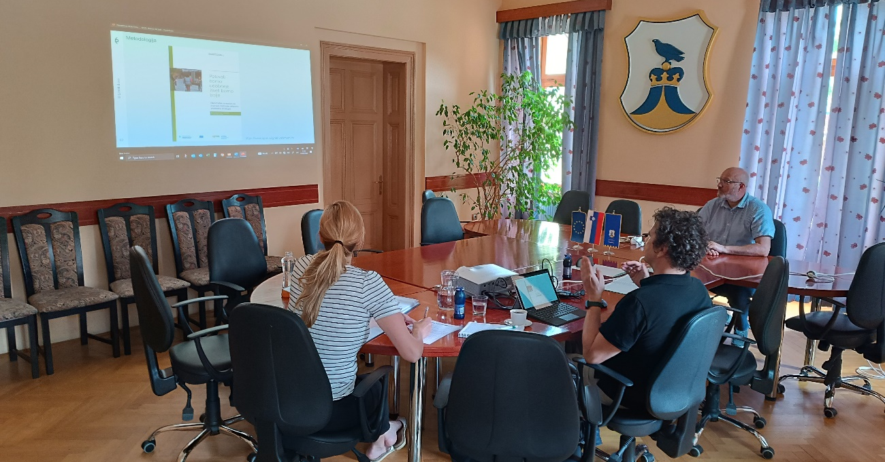
Občinsko celostno prometno strategijo za Občino Bistrica ob Sotli izdeluje podjetje Lineal d. o. o. Maribor.

AKTIVNOSTI IZDELAVE OBČINSKE CELOSTNE PROMETNE STRATEGIJE ZA OBČINO BISTRICA OB SOTLI V POLNEM TEKU

V okviru procesa izdelave OCPS, ki v primeru Občine Bistrica ob Sotli traja od junija 2024 do marca 2025, bodo izvedene številne aktivnosti ter izpeljani ključni procesi, ki bodo vodili k izdelavi tega temeljnega strateškega dokumenta za področje celostnega načrtovanja prometa.

V obdobju med junijem in julijem 2024 bodo izvedene aktivnosti v okviru sklopa A (Ureditev pogojev za delo) in sklopa B (Vzpostavitev procesa), kjer bo glavni poudarek na zagonu procesa izdelave OCPS, na oblikovanju delovnih skupin odgovornih za spremljanje in izvajanje procesa izdelave strategije, na imenovanju koordinatorjev procesa, na izdelavi načrta vključevanja javnosti, na pripravi delovnega in časovnega načrta priprave strategije in na izdelavi poročil o izvedenih aktivnostih. Po zagonu procesa bodo predvidoma od avgusta 2024 do januarja 2025 potekale aktivnosti v okviru sklopa C (Oris želenega stanja), sklopa D (Analiza obstoječega stanja) in sklopa E (Opredelitev smeri ukrepanja), kjer bo velik poudarek na vključevanju javnosti preko javnih razprav, delavnic, javne razstave in prireditve na prostem, na izvajanju anketiranj med ključnimi lokalnimi deležniki (podjetja, osnovne šole, splošna javnost), na izvajanju štetja prometa ter na izvedbi terenskih ogledov s poudarkom na ocenjevanju dostopnosti z različnimi prevoznimi sredstvi. Od vključno januarja do marca 2025 pa sledi izvedba aktivnosti v okviru sklopa F (Priprava in potrditev strategije), ko se bo na podlagi vseh izvedenih aktivnostih iz predhodnih sklopov pristopilo k izdelavi same strategije, kot krovnega dokumenta za področje celostnega načrtovanja in upravljanja prometa v občini.

»Načrtovanje za občane z občani« je temeljno vodilo pri izdelavi OCPS, zato bo v času procesa izdelave OCPS vzpostavljeno trajno sodelovanje oz. vključevanje občanov v oblikovanje skupne bodoče vizije razvoja prometa v občini. Preko različnih medijskih komunikacijskih kanalov bodo javno objavljeni pozivi občanom na prihajajoče javne prireditve kot so javne razprave in prireditev na prostem, kjer boste imeli možnost podati svoja mnenja, pobude, predloge in nenazadnje lastno vizijo o prihodnjih prometnih ureditvah za svoj kraj in za občino. Z namenom vključitve čim večjega števila občanov, bo ustvarjen tudi poseben e-mail naslov, na katerega boste lahko v času procesa izdelave OCPS posredovali vsa vprašanja v povezavi z izdelavo prometne strategije kakor tudi vse vaše pobude in predloge glede bodočega urejanja prometa v občini.

Rezultat celotnega dela bo na občinskem svetu sprejeta Občinska celostna prometna strategija s pripadajočim akcijskim načrtom, ki bo vseboval najprimernejše in stroškovno najučinkovitejše ukrepe za obdobje sedmih let (2025-2031).

Za več informacij smo vam na razpolago na spodaj navedenih kontaktih.
Občina Bistrica ob Sotli | Lineal d. o. o. Maribor
Bistrica ob Sotli 17 | Jezdarska ulica 3
3256 Bistrica ob Sotli  Spletna stran: https://www.bistricaobsotli.si/  Tel: +386 (0)3 800 15 14 (Nataša Pustišek) | 2000 Maribor  Spletna stran: http://www.lineal.si/  Tel: +386 (0)2 429 27 43 (Zlatko Mesarić)
Elektronska pošta: projekti@bistricaobsotli.si | Elektronska pošta: zlatko.mesaric@lineal.si

